
UNIVERSIDAD ABIERTA PARA ADULTOS (UAPA)
Escuela de Ingeniería y Tecnología
Carrera de Ingeniería en Software
Asignatura:
Estructuras de Datos
Asignación Escrita V
Algoritmos de búsqueda, ordenamiento y recursividad
en la solución de problemas. Cálculo de complejidad algorítmica.
DATOS DEL EQUIPO
Equipo | Naranja - Equipo #15
Integrantes Y Matriculas | Hugo E. Montero Fulcar  Matricula 100082929  Erasmo José Minaya Taveras  Matricula 100076710  Albert Daniel Montero Ramírez  Matricula 100078731  Luis Ángel Mora Taveras  Matricula 100076432  Fernando Enrique Mesón Acosta  Matricula 100027782
Asignatura | Estructura de Datos
Institución | Universidad Abierta para Adultos (UAPA)
Fecha | 12 de Junio 2026

Introducción
El presente informe corresponde a la Asignación Escrita V de la asignatura Estructuras de Datos, enfocada en el uso de algoritmos de búsqueda, ordenamiento y recursividad para la solución de problemas, así como en el cálculo de la complejidad algorítmica. El ejercicio desarrollado corresponde al Equipo Naranja (Team #3) y fue codificado en lenguaje C++ aplicando el Paradigma Orientado a Objetos (POO).
El problema asignado es un Ranking de Competencia: un sistema que gestiona a los participantes de una competencia, permitiendo registrarlos, ordenarlos por puntaje de mayor a menor, buscarlos por nombre y calcular el promedio de los puntajes mediante una función recursiva. El programa incluye un selector de idioma (español/inglés) que muestra la interfaz, los menús y las salidas en ambos idiomas desde un mismo archivo fuente.
Para cada función se determinó su complejidad temporal empleando la notación Big-O, considerando n como el número de participantes registrados.

Marco teórico

Algoritmos de ordenamiento — Selection Sort
El ordenamiento por selección (Selection Sort) recorre la lista buscando, en cada pasada, el elemento que debe ocupar la posición actual (en este caso, el mayor puntaje, ya que se ordena de mayor a menor) y lo intercambia. Su complejidad es O(n²), pues realiza dos bucles anidados sobre los n elementos. Es sencillo de implementar y adecuado para conjuntos de datos pequeños como un ranking de participantes.

Algoritmos de búsqueda — Búsqueda lineal
La búsqueda lineal recorre secuencialmente la lista comparando cada elemento con el valor buscado hasta encontrarlo o agotar la lista. Su complejidad es O(n). Se utiliza para buscar un participante por nombre, ya que la lista no está ordenada alfabéticamente.

Recursividad
La recursividad es una técnica en la que una función se invoca a sí misma con un subproblema más pequeño hasta alcanzar un caso base. En este sistema se emplea para sumar los puntajes: la función procesa el primer elemento y delega el resto en una nueva llamada, deteniéndose cuando no quedan elementos. Su complejidad es O(n) porque realiza una llamada por cada participante.

Ejercicio — Ranking de Competencia

Descripción del problema
Se desarrolla un sistema para gestionar el ranking de los participantes de una competencia. El sistema permite registrar participantes (nombre y puntaje), ordenarlos por puntaje de mayor a menor mediante Selection Sort, buscar un participante por su nombre con búsqueda lineal, y calcular el promedio de todos los puntajes mediante una función recursiva.

Estructura de datos utilizada
Se emplea una clase Participante (con los atributos nombre y puntaje) y una clase Ranking que encapsula un vector<Participante> y todas las operaciones del sistema (registro, ordenamiento, búsqueda, promedio recursivo y visualización).

Funciones implementadas
- agregar(nombre, puntaje): registra un nuevo participante en el vector.
- ordenarPorPuntaje(): ordena los participantes de mayor a menor puntaje usando Selection Sort.
- buscarPorNombre(nombre): localiza un participante mediante búsqueda lineal.
- promedio(): calcula el promedio de los puntajes apoyándose en una suma recursiva.
- mostrar(): despliega el ranking actual de participantes.

Análisis de complejidad algorítmica (Big-O)
Función / Operación | Complejidad | Justificación
agregar(n, p) | O(1) | Inserción al final del vector.
ordenarPorPuntaje() | O(n²) | Selection Sort: dos bucles anidados sobre n elementos.
buscarPorNombre(n) | O(n) | Búsqueda lineal: compara hasta n elementos.
promedio() [recursivo] | O(n) | Una llamada recursiva por cada participante.
mostrar() | O(n) | Recorre y muestra los n participantes.
General | O(n²) | Costo dominado por el ordenamiento.

Código fuente (C++ / POO)
/*============================================================================
EQUIPO NARANJA / ORANGE TEAM (Team #3) - ASIGNACION V / ASSIGNMENT V
Ejercicio: Ranking de Competencia / Competition Ranking
Tema: Algoritmos de busqueda, ordenamiento y recursividad
Search, sorting and recursive algorithms
Lenguaje: C++ - Paradigma Orientado a Objetos (POO) / OOP
----------------------------------------------------------------------------
ANALISIS DE COMPLEJIDAD ALGORITMICA / ALGORITHMIC TIME COMPLEXITY
n = numero de participantes / number of participants
- agregar(n,p) : O(1) -> insercion al final del vector
- ordenarPorPuntaje() : O(n^2) -> Selection Sort (descendente)
- buscarPorNombre(n) : O(n) -> busqueda lineal
- promedio() [recursivo]: O(n) -> suma recursiva de n puntajes
- mostrar() : O(n) -> recorre la lista
COMPLEJIDAD GENERAL : O(n^2) -> dominada por el ordenamiento
============================================================================*/
#include <iostream>
#include <vector>
#include <string>
#include <algorithm>
#include <limits>
using namespace std;

int IDIOMA = 1; // 1 = Espanol, 2 = English
string t(const string& es, const string& en){ return IDIOMA == 1 ? es : en; }

// Limpia el buffer de entrada / clears the input buffer (OnlineGDB safe)
void limpiarBuffer(){ cin.ignore(numeric_limits<streamsize>::max(), '\n'); }

// a) Clase Participante / Participant class
class Participante {
public:
string nombre;
double puntaje;
Participante(string n = "", double p = 0) : nombre(n), puntaje(p) {}
};

// Sistema de ranking / Ranking system
class Ranking {
private:
vector<Participante> lista;

// d) Suma recursiva de puntajes / recursive sum of scores -- O(n)
double sumaRecursiva(int i){
if(i >= (int)lista.size()) return 0; // caso base / base case
return lista[i].puntaje + sumaRecursiva(i + 1);
}

public:
// Registrar participante / register participant -- O(1)
void agregar(const string& n, double p){
lista.push_back(Participante(n, p));
}

// b) Ordenar por puntaje de mayor a menor (Selection Sort) -- O(n^2)
void ordenarPorPuntaje(){
int n = lista.size();
for(int i = 0; i < n - 1; i++){
int mayor = i;
for(int j = i + 1; j < n; j++)
if(lista[j].puntaje > lista[mayor].puntaje) mayor = j;
if(mayor != i) swap(lista[i], lista[mayor]);
}
}

// c) Buscar participante por nombre (busqueda lineal) -- O(n)
int buscarPorNombre(const string& n){
for(int i = 0; i < (int)lista.size(); i++)
if(lista[i].nombre == n) return i;
return -1; // no encontrado / not found
}

// d) Promedio usando suma recursiva / average via recursion -- O(n)
double promedio(){
if(lista.empty()) return 0;
return sumaRecursiva(0) / lista.size();
}

// Mostrar el ranking / display the ranking -- O(n)
void mostrar(){
if(lista.empty()){
cout << t("(sin participantes)", "(no participants)") << endl;
return;
}
cout << t("--- Ranking de participantes ---",
"--- Participant ranking ---") << endl;
for(int i = 0; i < (int)lista.size(); i++)
cout << i + 1 << ". " << lista[i].nombre
<< " - " << lista[i].puntaje << endl;
}

Participante obtener(int i){ return lista[i]; }
};

int main(){
cout << "Seleccione idioma / Select language:\n";
cout << "1) Espanol\n2) English\n> ";
cin >> IDIOMA;
if(IDIOMA != 2) IDIOMA = 1;

Ranking ranking;
// Participantes iniciales / initial participants
ranking.agregar("Ana", 85);
ranking.agregar("Luis", 92);
ranking.agregar("Maria", 78);
ranking.agregar("Carlos", 95);
ranking.agregar("Sofia", 88);

int op;
do{
cout << "\n=== " << t("RANKING DE COMPETENCIA", "COMPETITION RANKING") << " ===\n";
cout << "1) " << t("Agregar participante", "Add participant") << "\n";
cout << "2) " << t("Ordenar por puntaje (mayor a menor)",
"Sort by score (highest to lowest)") << "\n";
cout << "3) " << t("Buscar participante por nombre",
"Search participant by name") << "\n";
cout << "4) " << t("Calcular promedio (recursivo)",
"Calculate average (recursive)") << "\n";
cout << "5) " << t("Mostrar ranking", "Show ranking") << "\n";
cout << "0) " << t("Salir", "Exit") << "\n> ";
cin >> op;

if(op == 1){
limpiarBuffer();
cout << t("Nombre: ", "Name: ");
string n; getline(cin, n);
cout << t("Puntaje: ", "Score: ");
double p; cin >> p;
ranking.agregar(n, p);
cout << t("Participante agregado.", "Participant added.") << endl;
}
else if(op == 2){
ranking.ordenarPorPuntaje();
cout << t("Ranking ordenado de mayor a menor.",
"Ranking sorted from highest to lowest.") << endl;
ranking.mostrar();
}
else if(op == 3){
limpiarBuffer();
cout << t("Nombre a buscar: ", "Name to search: ");
string n; getline(cin, n);
int idx = ranking.buscarPorNombre(n);
if(idx >= 0){
Participante pp = ranking.obtener(idx);
cout << t("Encontrado: ", "Found: ") << pp.nombre << " - " << pp.puntaje
<< t(" (posicion ", " (position ") << idx + 1 << ")" << endl;
} else {
cout << t("Participante no encontrado.", "Participant not found.") << endl;
}
}
else if(op == 4){
cout << t("Promedio de puntajes: ", "Average score: ")
<< ranking.promedio() << endl;
}
else if(op == 5){
ranking.mostrar();
}
} while(op != 0);

return 0;
}

Anexo: compilación y ejecución
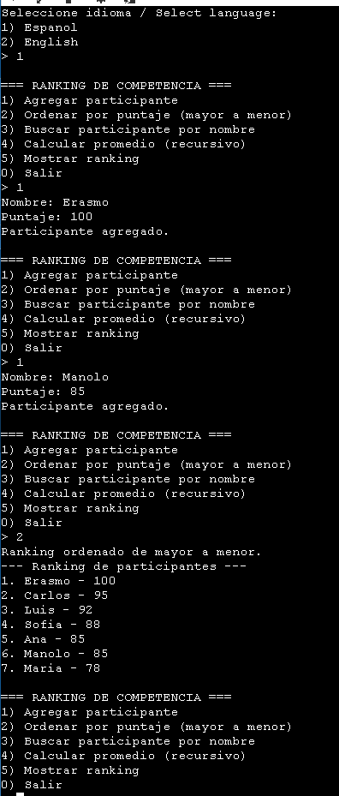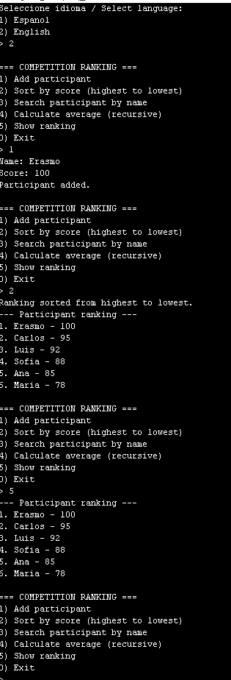
Figura — Ejecución del Ranking de Competencia en OnlineGDB

Resumen general de complejidad
La siguiente tabla resume la complejidad de las operaciones del sistema:
Función / Operación | Complejidad | Justificación
agregar(n, p) | O(1) | Inserción al final del vector.
ordenarPorPuntaje() | O(n²) | Selection Sort: dos bucles anidados sobre n elementos.
buscarPorNombre(n) | O(n) | Búsqueda lineal: compara hasta n elementos.
promedio() [recursivo] | O(n) | Una llamada recursiva por cada participante.
mostrar() | O(n) | Recorre y muestra los n participantes.
General | O(n²) | Costo dominado por el ordenamiento.

Conclusión
El desarrollo de este ejercicio permitió aplicar de forma integrada los tres tipos de algoritmos estudiados en la unidad: un algoritmo de ordenamiento (Selection Sort) para clasificar a los participantes por puntaje, un algoritmo de búsqueda (lineal) para localizarlos por nombre, y una función recursiva para calcular el promedio de los puntajes.
El análisis de complejidad mostró que el costo del sistema está dominado por el ordenamiento, con una complejidad de O(n²), mientras que la búsqueda lineal y la suma recursiva operan en O(n). La implementación bajo el Paradigma Orientado a Objetos favoreció la encapsulación y la organización del código, y el selector de idioma permitió cumplir el requisito de presentar la interfaz en español e inglés.

